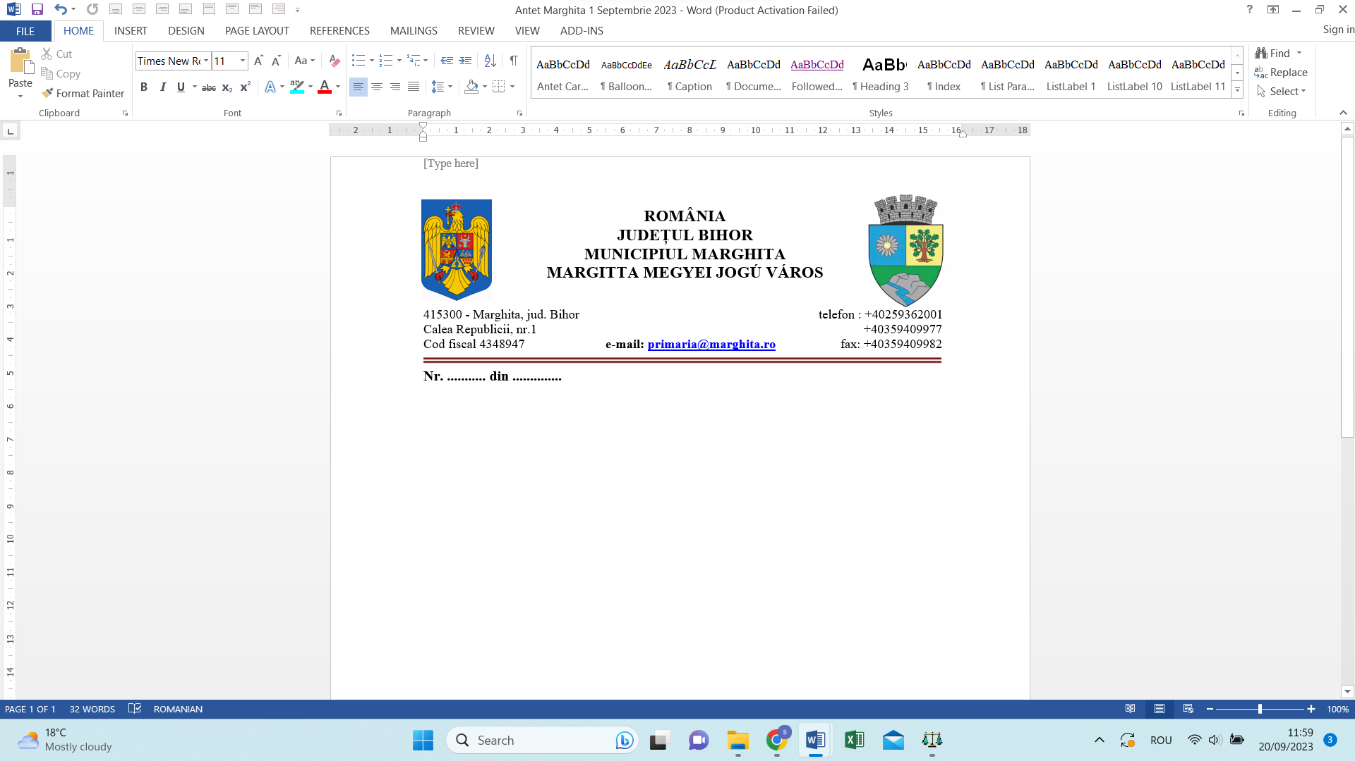
Nr. 13396 din 15.11.2023

REFERAT DE APROBARE

Ținând cont de prevederile HCL nr.194 din 26.09.2023 privind rectificarea bugetului de venituri și cheltuieli al Municipiului Marghita pe anul 2023, prin care în programul de investiții, respectiv la capitolul 5102 – Autorități executive- se aprobă achiziționarea uniu Kit Etilotest, marca Alco Quant 6020+.
Avănd în vedere prevederile art.88, art.192, art.193 și art.161, alin1, lit.f din OUG 195/2002-privind circulatia pe drumurile publice, Republicata , ale art.8 alin.5 din OG 2/2002- privind regimul juridic al contravențiilor și prevederilor art. 2146-2157 din Codul Civil modificat, prin care acest etilotest a fost achizitionat și preluat în gestiunea Primăriei Municipiului Marghita de către Poliția Locală Marghita, prin sef birou.
Față de cele de mai sus , vă rog să analizați proiectul privind darea în folosiță cu titlu gratuit a Kitului Etilotest, de marca Alco Quant 6020+, cu valoarea de 5503,75 lei, Poliției Municipiului Marghita, prin Inpectoratul Județean de Poliție Bihor, a prevederilor art. 129 , alin. (2), lit.a), alin.(6), lit.b) și alin. (7), lit g) din OUG 57/2019- Codul administrativ,

Primar
Marcel-Emil SAS-ADĂSCĂLIȚII

